DialogFragment 创建对话框
1、 概述
DialogFragment在android 3.0时被引入。是一种特殊的Fragment，用于在Activity的内容之上展示一个模态的对话框。典型的用于：展示警告框，输入框，确认框等等。
在DialogFragment产生之前，我们创建对话框：一般采用AlertDialog和Dialog。注：官方不推荐直接使用Dialog创建对话框。
2、 好处与用法
使用DialogFragment来管理对话框，当旋转屏幕和按下后退键时可以更好的管理其生命周期，它和Fragment有着基本一致的生命周期。且DialogFragment也允许开发者把Dialog作为内嵌的组件进行重用，类似Fragment（可以在大屏幕和小屏幕显示出不同的效果）。使用DialogFragment至少需要实现onCreateView或者onCreateDialog方法。onCreateView即使用定义的xml布局文件展示Dialog。onCreateDialog即利用AlertDialog或者Dialog创建出Dialog。
3、 重写onCreateView创建Dialog
a)布局文件，我们创建一个设置名称的布局文件：
<?xml version="1.0" encoding="utf-8"?>
<RelativeLayout xmlns:android="http://schemas.android.com/apk/res/android"
android:layout_width="wrap_content"
android:layout_height="wrap_content" >

<TextView
android:id="@+id/id_label_your_name"
android:layout_width="wrap_content"
android:layout_height="32dp"
android:gravity="center_vertical"
android:text="Your name:" />

<EditText
android:id="@+id/id_txt_your_name"
android:layout_width="match_parent"
android:layout_height="wrap_content"
android:layout_toRightOf="@id/id_label_your_name"
android:imeOptions="actionDone"
android:inputType="text" />

<Button
android:id="@+id/id_sure_edit_name"
android:layout_width="wrap_content"
android:layout_height="wrap_content"
android:layout_alignParentRight="true"
android:layout_below="@id/id_txt_your_name"
android:text="ok" />

</RelativeLayout>
b)继承DialogFragment，重写onCreateView方法
package com.example.zhy_dialogfragment;

import android.app.DialogFragment;
import android.os.Bundle;
import android.view.LayoutInflater;
import android.view.View;
import android.view.ViewGroup;

public class EditNameDialogFragment extends DialogFragment
{

@Override
public View onCreateView(LayoutInflater inflater, ViewGroup container,
Bundle savedInstanceState)
{
View view = inflater.inflate(R.layout.fragment_edit_name, container);
return view;
}

}
c)测试运行：
Main方法中调用：
public void showEditDialog(View view)
{
EditNameDialogFragment editNameDialog = new EditNameDialogFragment();
editNameDialog.show(getFragmentManager(), "EditNameDialog");
}
效果图：
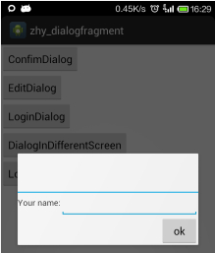
可以看到，对话框成功创建并显示出来，不过默认对话框有个讨厌的标题，我们怎么去掉呢：可以在onCreateView中调用getDialog().requestWindowFeature(Window.FEATURE_NO_TITLE);即可去掉。即：
public class EditNameDialogFragment extends DialogFragment
{

@Override
public View onCreateView(LayoutInflater inflater, ViewGroup container,
Bundle savedInstanceState)
{
getDialog().requestWindowFeature(Window.FEATURE_NO_TITLE);
View view = inflater.inflate(R.layout.fragment_edit_name, container);
return view;
}

}
效果图：
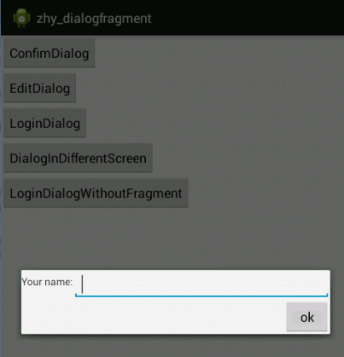
很完美的去掉了讨厌的标题。

4、 重写onCreateDialog创建Dialog
在onCreateDialog中一般可以使用AlertDialog或者Dialog创建对话框，不过既然google不推荐直接使用Dialog，我们就使用AlertDialog来创建一个登录的对话框。
a)布局文件
<?xml version="1.0" encoding="utf-8"?>
<LinearLayout xmlns:android="http://schemas.android.com/apk/res/android"
android:layout_width="wrap_content"
android:layout_height="wrap_content"
android:orientation="vertical" >

<ImageView
android:layout_width="match_parent"
android:layout_height="64dp"
android:background="#FFFFBB33"
android:contentDescription="@string/app_name"
android:scaleType="center"
android:src="@drawable/title" />

<EditText
android:id="@+id/id_txt_username"
android:layout_width="match_parent"
android:layout_height="wrap_content"
android:layout_marginBottom="4dp"
android:layout_marginLeft="4dp"
android:layout_marginRight="4dp"
android:layout_marginTop="16dp"
android:hint="input username"
android:inputType="textEmailAddress" />

<EditText
android:id="@+id/id_txt_password"
android:layout_width="match_parent"
android:layout_height="wrap_content"
android:layout_marginBottom="16dp"
android:layout_marginLeft="4dp"
android:layout_marginRight="4dp"
android:layout_marginTop="4dp"
android:fontFamily="sans-serif"
android:hint="input password"
android:inputType="textPassword" />

</LinearLayout>
b)继承DialogFragment重写onCreateDialog方法
package com.example.zhy_dialogfragment;

import android.app.AlertDialog;
import android.app.Dialog;
import android.app.DialogFragment;
import android.content.DialogInterface;
import android.os.Bundle;
import android.view.LayoutInflater;
import android.view.View;
import android.view.ViewGroup;
import android.widget.EditText;

public class LoginDialogFragment extends DialogFragment
{

@Override
public Dialog onCreateDialog(Bundle savedInstanceState)
{
AlertDialog.Builder builder = new AlertDialog.Builder(getActivity());
// Get the layout inflater
LayoutInflater inflater = getActivity().getLayoutInflater();
View view = inflater.inflate(R.layout.fragment_login_dialog, null);
// Inflate and set the layout for the dialog
// Pass null as the parent view because its going in the dialog layout
builder.setView(view)
// Add action buttons
.setPositiveButton("Sign in",
new DialogInterface.OnClickListener()
{
@Override
public void onClick(DialogInterface dialog, int id)
{
}
}).setNegativeButton("Cancel", null);
return builder.create();
}
}
c)调用
public void showLoginDialog(View view)
{
LoginDialogFragment dialog = new LoginDialogFragment();
dialog.show(getFragmentManager(), "loginDialog");
}
效果图：
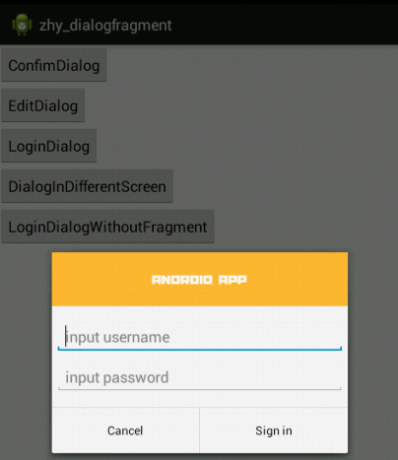
可以看到通过重写onCreateDialog同样可以实现创建对话框，效果还是很nice的。
5、传递数据给Activity
从dialog传递数据给Activity，可以使用“fragment interface pattern”的方式，下面通过一个改造上面的登录框来展示这种模式。
改动比较小，直接贴代码了：
package com.example.zhy_dialogfragment;

import android.app.AlertDialog;
import android.app.Dialog;
import android.app.DialogFragment;
import android.content.DialogInterface;
import android.os.Bundle;
import android.view.LayoutInflater;
import android.view.View;
import android.view.ViewGroup;
import android.widget.EditText;

public class LoginDialogFragment extends DialogFragment
{
private EditText mUsername;
private EditText mPassword;

public interface LoginInputListener
{
void onLoginInputComplete(String username, String password);
}

@Override
public Dialog onCreateDialog(Bundle savedInstanceState)
{
AlertDialog.Builder builder = new AlertDialog.Builder(getActivity());
// Get the layout inflater
LayoutInflater inflater = getActivity().getLayoutInflater();
View view = inflater.inflate(R.layout.fragment_login_dialog, null);
mUsername = (EditText) view.findViewById(R.id.id_txt_username);
mPassword = (EditText) view.findViewById(R.id.id_txt_password);
// Inflate and set the layout for the dialog
// Pass null as the parent view because its going in the dialog layout
builder.setView(view)
// Add action buttons
.setPositiveButton("Sign in",
new DialogInterface.OnClickListener()
{
@Override
public void onClick(DialogInterface dialog, int id)
{
LoginInputListener listener = (LoginInputListener) getActivity();
listener.onLoginInputComplete(mUsername
.getText().toString(), mPassword
.getText().toString());
}
}).setNegativeButton("Cancel", null);
return builder.create();
}
}
拿到username和password的引用，在点击登录的时候，把activity强转为我们自定义的接口：LoginInputListener，然后将用户输入的数据返回。
MainActivity中需要实现我们的接口LoginInputListener，实现我们的方法，就可以实现当用户点击登陆时，获得我们的帐号密码了：
c) MainActivity
package com.example.zhy_dialogfragment;

import com.example.zhy_dialogfragment.LoginDialogFragment.LoginInputListener;

import android.app.Activity;
import android.app.AlertDialog;
import android.content.DialogInterface;
import android.os.Bundle;
import android.view.LayoutInflater;
import android.view.View;
import android.widget.Toast;

public class MainActivity extends Activity implements LoginInputListener
{

@Override
protected void onCreate(Bundle savedInstanceState)
{
super.onCreate(savedInstanceState);
setContentView(R.layout.activity_main);
}

public void showLoginDialog(View view)
{
LoginDialogFragment dialog = new LoginDialogFragment();
dialog.show(getFragmentManager(), "loginDialog");

}

@Override
public void onLoginInputComplete(String username, String password)
{
Toast.makeText(this, "帐号：" + username + ", 密码 :" + password,
Toast.LENGTH_SHORT).show();
}

}

6、DialogFragment做屏幕适配
我们希望，一个对话框在大屏幕上以对话框的形式展示，而小屏幕上则直接嵌入当前的Actvity中。这种效果的对话框，只能通过重写onCreateView实现。下面我们利用上面的EditNameDialogFragment来显示。
EditNameDialogFragment我们已经编写好了，直接在MainActivity中写调用
public void showDialogInDifferentScreen(View view)
{
FragmentManager fragmentManager = getFragmentManager();
EditNameDialogFragment newFragment = new EditNameDialogFragment();

boolean mIsLargeLayout = getResources().getBoolean(R.bool.large_layout) ;
Log.e("TAG", mIsLargeLayout+"");
if (mIsLargeLayout )
{
// The device is using a large layout, so show the fragment as a
// dialog
newFragment.show(fragmentManager, "dialog");
} else
{
// The device is smaller, so show the fragment fullscreen
FragmentTransaction transaction = fragmentManager
.beginTransaction();
// For a little polish, specify a transition animation
transaction
.setTransition(FragmentTransaction.TRANSIT_FRAGMENT_OPEN);
// To make it fullscreen, use the 'content' root view as the
// container
// for the fragment, which is always the root view for the activity
transaction.replace(R.id.id_ly, newFragment)
.commit();
}
}
可以看到，我们通过读取R.bool.large_layout，然后根据得到的布尔值，如果是大屏幕则直接以对话框显示，如果是小屏幕则嵌入我们的Activity布局中
这个R.bool.large_layout是我们定义的资源文件：
在默认的values下新建一个bools.xml
<?xml version="1.0" encoding="utf-8"?>
<resources>

<bool name="large_layout">false</bool>

</resources>
然后在res下新建一个values-large，在values-large下再新建一个bools.xml
<?xml version="1.0" encoding="utf-8"?>
<resources>

<bool name="large_layout">true</bool>

</resources>
最后测试：
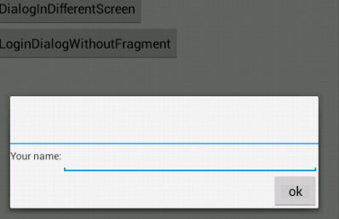
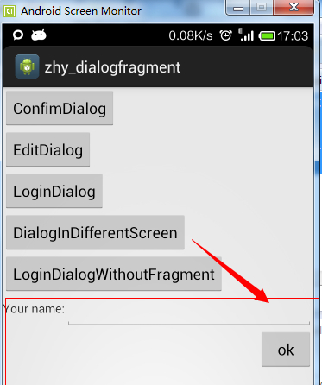
上边为模拟器，下边为我的手机~~~~~

7、屏幕旋转
当用户输入帐号密码时，忽然旋转了一下屏幕，帐号密码不见了~~~是不是会抓狂
传统的new AlertDialog在屏幕旋转时，第一不会保存用户输入的值，第二还会报异常，因为Activity销毁前不允许对话框未关闭。而通过DialogFragment实现的对话框则可以完全不必考虑旋转的问题。
我们直接把上面登录使用AlertDialog创建的登录框，拷贝到MainActivity中直接调用：
public void showLoginDialogWithoutFragment(View view)
{
AlertDialog.Builder builder = new AlertDialog.Builder(this);
// Get the layout inflater
LayoutInflater inflater = this.getLayoutInflater();

// Inflate and set the layout for the dialog
// Pass null as the parent view because its going in the dialog layout
builder.setView(inflater.inflate(R.layout.fragment_login_dialog, null))
// Add action buttons
.setPositiveButton("Sign in",
new DialogInterface.OnClickListener()
{
@Override
public void onClick(DialogInterface dialog, int id)
{
// sign in the user ...
}
}).setNegativeButton("Cancel", null).show();
}

可以看到，传统的Dialog旋转屏幕时就消失了，且后台log会报异常~~~使用DialogFragment则不受影响。

好了，关于DialogFragment的介绍结束~~~~

